2007 – 2008学年第一学期《概率论与数理统计A》试卷答案
2008年1月16 日
一 | 二 | 三 | 四 | 总分

得分 | 一、填空题（每小题3分，满分21分，把答案填在题中横线上）

1．设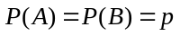，且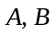至少有一个发生的概率为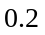，至少有一个不发生的概率为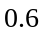，则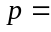 0.3 ．
解 已知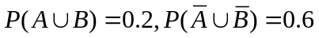，
，
，
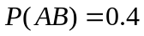， 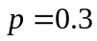
2．11个人随机地围一圆桌而坐，则甲乙两人相邻而坐的概率为 0.2 ．
解 设A表示事件“甲乙相邻而坐”。
样本空间所包含的基本事件数为11！，事件A包含的基本事件数为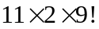
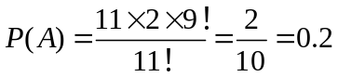
3．设随机变量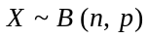，则对任意实数，有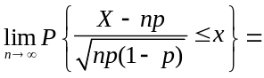
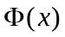或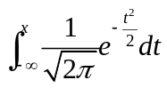．
4．设随机变量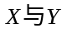的方差和相关系数分别为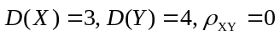，则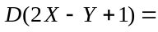 16 ．
解 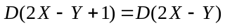
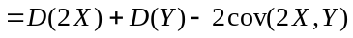
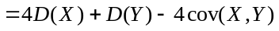
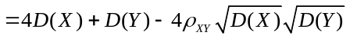
=16
5．设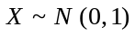，1.96是标准正态分布的上0.025分位点，则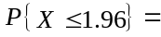 0．975 ．
解 1.96是标准正态分布的上0.025分位点，即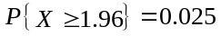

6．设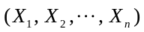是来自总体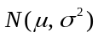的样本，则当常数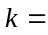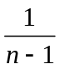时，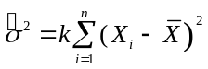 是参数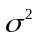的无偏估计量．
7．设总体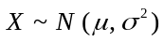，是来自总体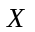的样本，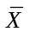为样本均值，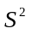为样本方差，未知，若检验假设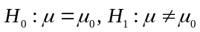，应取检验统计量为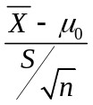~ t(n-1).
得分 | 二、选择题（每小题3分，满分18分）
1．若随机变量满足条件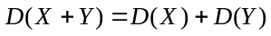，
则下面结论不成立的是（ C ）
（A）不相关． （B）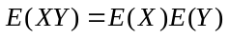．
（C）相互独立． （D）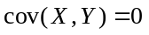．
2．设随机变量的概率密度为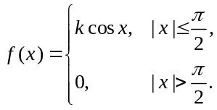 则k等于（ B ）
（A）． （B）． （C）0． （D）1．
3．某班12名战士各有一支归自己使用的枪，枪的外形完全一样，在一次夜间紧急集合中，每人随机地取了一支枪，则拿到是自己枪的人数的数学期望是（ D ）
（A）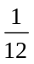． （B）0． （C）12． （D）1．
解 设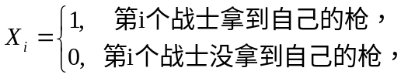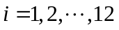，则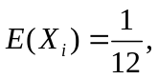
设X表示拿到自己枪的人数.则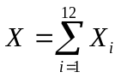
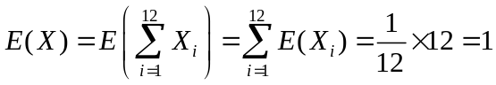
4．设为相互独立的随机变量，其分布函数分别为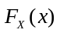和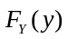，则随机变量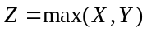的分布函数为（ A ）
（A）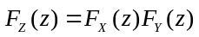． （B）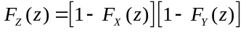．
（C）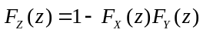．（D）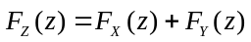．
5．设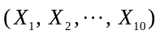是来自总体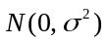的样本，则下面结论正确的是（ C ）
（A）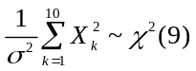． （B）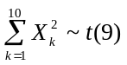．
（C）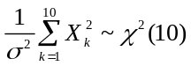． （D）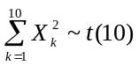．
6．设总体，为未知参数，样本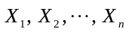的方差为，对给定的显著水平，检验假设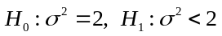的拒绝域是（ B ）
（A）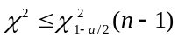． （B）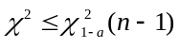．
（C）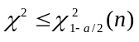． （D）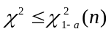．

得分 | 三、计算题（每小题10分，满分50分）

1．一个系统中有三个相互独立的元件，元件损坏的概率都是0.2．当一个元件损坏时，系统发生故障的概率为0.25; 当两个元件损坏时，系统发生故障的概率为0.6; 当三个元件损坏时，系统发生故障的概率为0.95; 当三个元件都不损坏时，系统不发生故障. 求系统发生故障的概率．
解 设表示“系统发生故障”的事件，
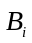表示“有个元件发生故障”的事件，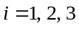；
由全概率公式
由已知，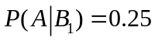，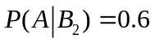，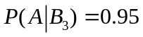
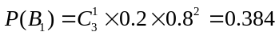 ，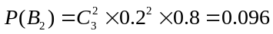 ，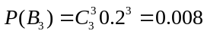
所以
2．设随机变量X的分布律为
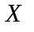 -1 0 1 2
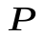 0.1 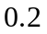
若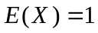，(1)求常数a , b; (2)求Y=X ² 的分布律.
解 (1)由 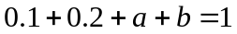,
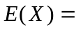=1,
解得a =0.3, b=0.4.
(2) Y=X ²的可取值为0,1,4.
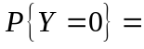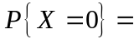0.2,
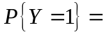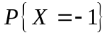+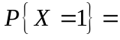0.1+0.3=0.4,
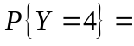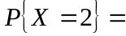0.4,
因此Y=X ² 的分布律为

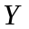 0 1 4
0.4 0.4

3．设二维随机变量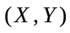的联合概率密度函数为
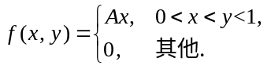
（1）求常数； （2）求关于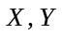的边缘概率密度函数；
（3）判断是否相互独立；（4）求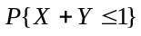．
解（1）由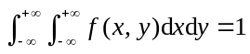，
有 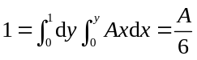，得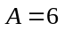；
（2）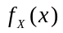=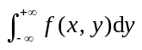,
当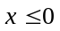或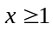时，=0,
当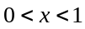时，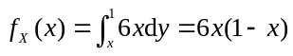，
所以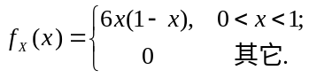
同理 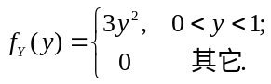
（3）由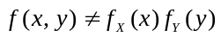，所以不相互独立
（4）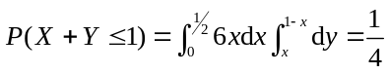.

4．设随机变量相互独立，其概率密度分别为
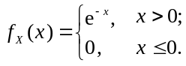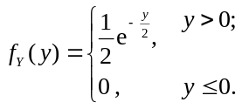
求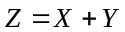的概率密度．
解法1 由卷积公式 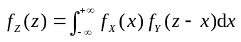
因为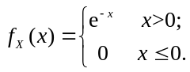 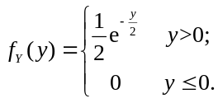
所以 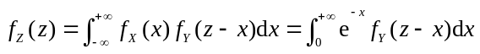
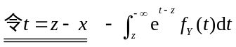
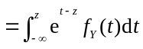
当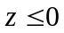时 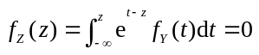
当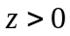时 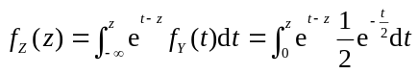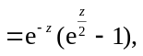
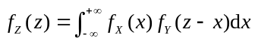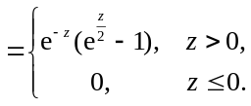
解法2 先求Z的分布函数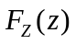.
联合密度函数为
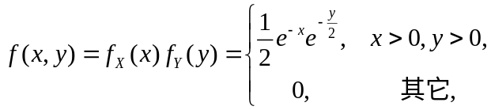

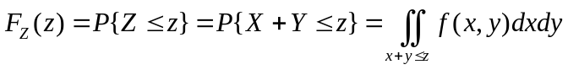
当时, 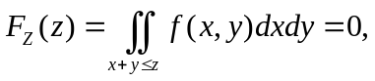
当时, 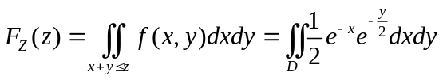
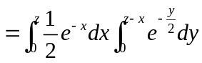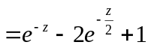

分布函数为 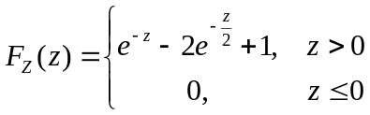
再求导,得概率密度 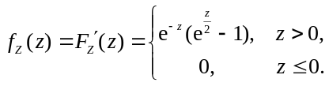
5．设是来自总体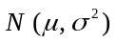的样本，求和的最大似然估计量．
解 设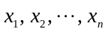，相应的样本观测值，则似然函数为
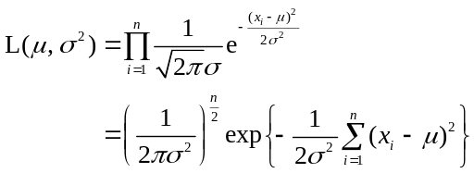
取对数，得
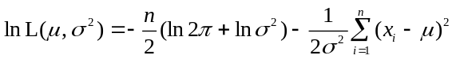
将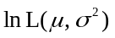分别对与求偏导数，并令其等于零，
得方程组
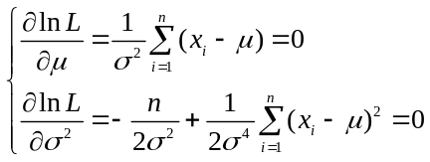
解此方程组，得到参数和的最大似然估计值是
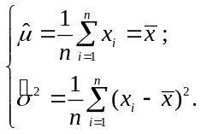
因此,和的最大似然估计量是
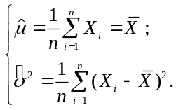

得分 | 四、证明题（共2道小题，满分11分）

1．（6分）若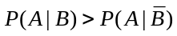，试证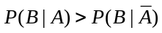．
证明 因为
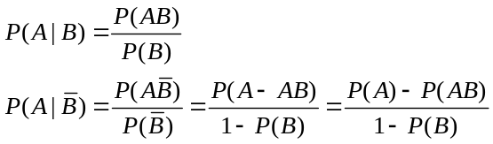
由 ，
所以得 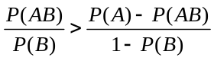
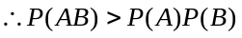
从而
即 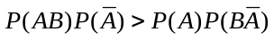
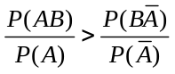
所以．
2．（5分）设是来自总体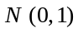的样本，证明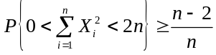．
证明 根据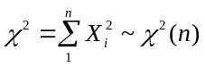，且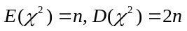，
由切比雪夫不等式，有


